Verkeersbesluit Achterdijk Rijsbruggerweg Tureluurweg | 
JSO_2016_3

Burgemeester en wethouders van de gemeente Bunnik
Overwegingen ten aanzien van het besluit
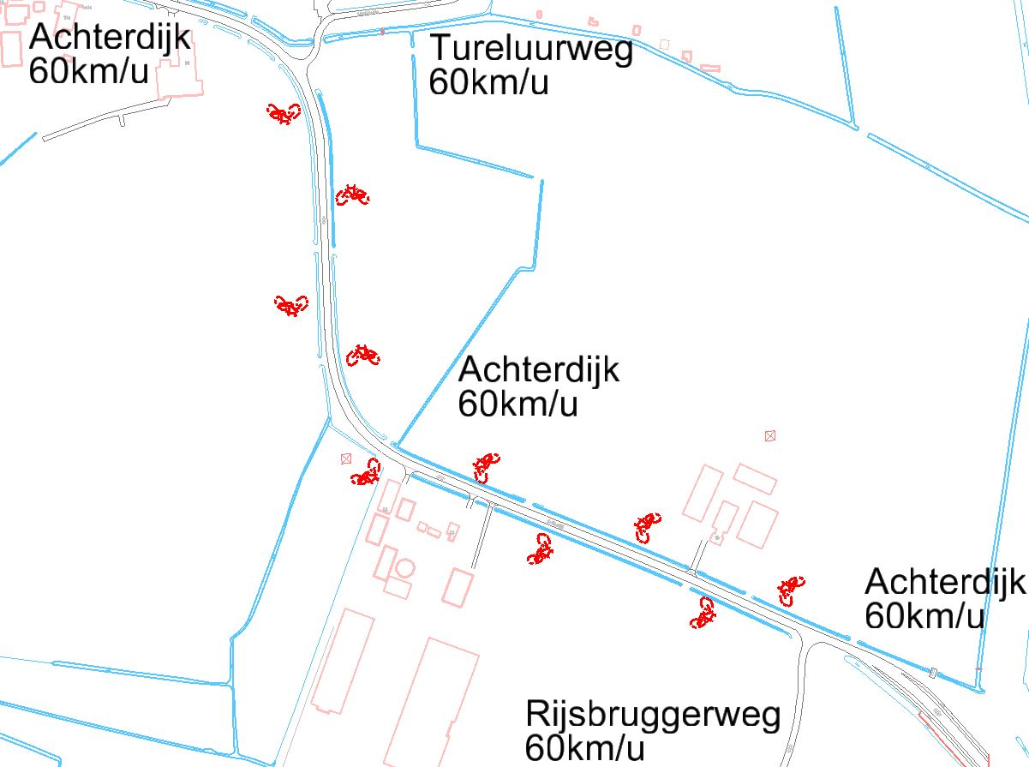
In de afbeelding hierboven wordt met rode cirkels de kruispunten aangegeven, welke gelijkwaardig worden. De snelfietsroute op de Achterdijk is aangeduid met rode fietssymbolen.

Bevoegdheid:
Artikel 18, eerste lid, onder d, van de Wegenverkeerswet 1994.
Grondslag:
Artikel 15 Wegenverkeerswet en artikel 12 BABW.
Krachtens artikel 15 lid 1 van de Wegenverkeerswet 1994 dient er een verkeersbesluit te worden genomen voor de plaatsing van de in artikel 12 van het Besluit administratieve bepalingen inzake het wegverkeer opgenomen verkeerstekens, evenals voor onderborden voor zover daardoor een gebod of verbod ontstaat of wordt gewijzigd.

Aanleiding en belangen:
Aanleiding:
Voor de verkeersveiligheid worden op beide kruispunten een verhoogd kruispuntplateau aangebracht. Dit is de aanleiding om de kruispunten meteen te laten voldoen aan de CROW-richtlijn “Duurzaam Veilig”.
Belangen:
Aan dit verkeersbesluit liggen de volgende belangen, als bedoeld in artikel 2 van de Wegenverkeerswet 1994, ten grondslag:
het verzekeren van de veiligheid op de weg;het voorkomen of beperken van door het verkeer veroorzaakte aantasting van het karakter of van de functie van objecten of gebieden. PolitieadviesIn overeenstemming met artikel 24 van het Besluit administratieve bepalingen inzake het wegverkeer is er overleg geweest met de politie, district Midden Nederland. De politie stemt in met deze maatregel. Zij adviseert daarbij wel om een waarschuwingsbord te plaatsen dat verkeer van rechts voorrang heeft op plaatsen waar dat verkeer nu nog voorrang heeft. Aan dit verzoek zal worden voldaan.

BESLUIT
Het college heeft besloten tot:
Het verwijderen van de borden B01 (voorrangsweg), B06 (verleen voorrang) en de haaientanden op de Achterdijk voor de kruispunten met de Rijsbruggerweg en de Tureluurweg

Odijk 25 mei 2016
Burgemeester en wethouders van de gemeente Bunnik
Namens deze,
dhr. C.Grasmeijer
hoofd afdeling Fysiek Domein / Uitvoering en Regie

Mededelingen
Bezwaarmogelijkheid
Tegen dit besluit staat bezwaar open. Heeft u opmerkingen, vragen of wilt u meer informatie over dit besluit, bel dan met de bij de contactgegevens genoemde persoon (rechtsboven dit besluit). Als u het niet eens bent met dit besluit, dan kunt u binnen zes weken na de dag van verzending een bezwaarschrift indienen ter attentie van het bestuursorgaan van de gemeente Bunnik dat het besluit heeft genomen, Postbus 5, 3980 CA Bunnik.
Het bezwaarschrift dient te zijn ondertekend en tenminste te bevatten: uw naam en adres, de dagtekening, een omschrijving van het besluit waartegen uw bezwaar is gericht en de gronden van uw bezwaar. Wanneer u zich laat vertegenwoordigen of gebruik maakt van een gemachtigde, verzoeken wij u tevens te vermelden de naam en het adres van deze persoon. Wanneer voor het indienen van een gemachtigde die niet advocaat is, gebruik wordt gemaakt, verdient het aanbeveling de machtiging direct bij te sluiten. Het bezwaarschrift kunt u ook digitaal indienen via het Digitaal loket Bunnik op de website van de gemeente Bunnik. Daarvoor moet u wel beschikken over een elektronische handtekening (DigiD).
Voorlopige voorziening
Dit besluit geldt ook tijdens de bezwaarprocedure. Als u wilt dat het besluit niet meteen ingaat, kunt u om een voorlopige voorziening vragen bij de rechtbank. Dat is een voorlopige beslissing om een bepaalde handeling uit te stellen of juist door te laten gaan. Dit kan alleen als u al een bezwaarschrift heeft ingediend. Een voorlopige voorziening vraagt u aan bij de voorzieningenrechter van de Rechtbank Midden-Nederland, afdeling Bestuursrecht, o.v.v. voorlopige voorzieningen, Postbus 16005, 3500 DA Utrecht.
U kunt het verzoek om voorlopige voorziening ook digitaal indienen via http://loket.rechtspraak.nl/bestuursrecht, ook hiervoor dient u te beschikken over een DigiD. Op de genoemde site is hierover meer informatie te vinden.
Kosten
Aan het indienen van een voorlopige voorziening zijn kosten (griffierecht) verbonden. De griffie van de rechtbank kan u informatie verstrekken over de hoogte van deze kosten.

